Tên học sinh:
Lớp: B

BÀI TẬP TUẦN 1 THÁNG 5
Đề tài: vẽ tranh phong cảnh quê hương
Các mẹ truy cập theo đường link cho trẻ làm bài ra giấy A4 theo sự hướng dẫn của cô giáo (https://www.youtube.com/watch?v=f1JDhnS4Sjs)

Ghi chú: Các bậc phụ huynh pha màu, chuẩn bị các nguyên vật liệu cho các con và hướng dẫn các con làm nhé! Phụ huynh chụp ảnh sản phẩm của các con gửi vào nhóm zalo của lớp.

BÀI TẬP TUẦN 1 THÁNG 5
Họ và tên học sinh:
Lớp: B
Đề tài: Cao hơn, thấp hơn.
Bài tập: Con hãy chỉ xem con vật nào cao hơn, con vật nào thấp hơn. Tô màu xanh cho con vật cao hơn, tô màu đỏ cho con vật thấp hơn

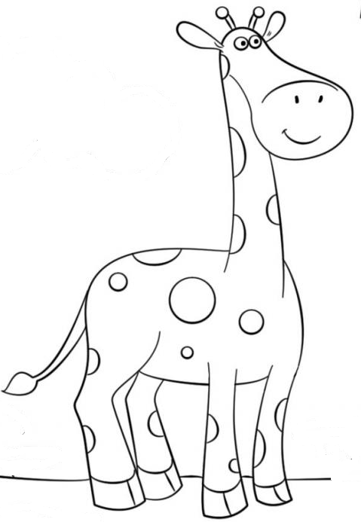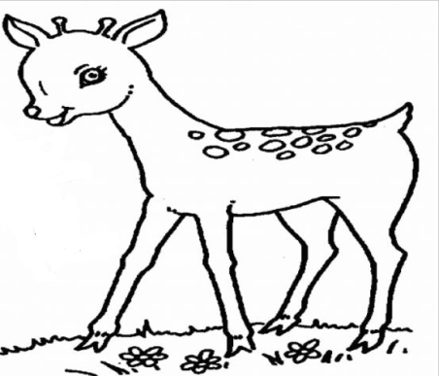
Ghi chú: Các bậc phụ huynh in bài và hướng dẫn các con làm nhé! Phụ huynh chụp ảnh sản phẩm của các con gửi vào nhóm zalo của lớp
BÀI TẬP TUẦN 1 THÁNG 5
Họ và tên học sinh:
Lớp: B
Đề tài: Kể chuyện cho trẻ nghe: Niềm vui là gì (theo link https://www.youtube.com/watch?v=62KzAiQWlx4&feature=emb_title)
Các phụ huynh click vào đường link trên và hướng dẫn con học nhé!
Phụ huynh quay video của con gửi vào nhóm Zalo lớp

BÀI TẬP TUẦN 1 THÁNG 5
Phát triển thể chất: Tập thể dục sáng
Các mẹ truy cập theo đường link sau và hướng dẫn cho trẻ tập thể dục nhé
(https://www.youtube.com/watch?time_continue=8&v=OnPuBXnO1iY&feature=emb_title)
Các phụ huynh click vào đường link trên và hướng dẫn con học nhé!
Phụ huynh quay video của con gửi vào nhóm Zalo lớp
CHÚC TẤT CẢ CÁC CON CÙNG PHỤ HUYNH MẠNH KHOẺ VÀ CHUNG TAY VỆ SINH THEO KHUYẾN CÁO CỦA BỘ Y TẾ ĐỂ SỚM ĐẨY LÙI DỊCH BỆNH COVID-19

